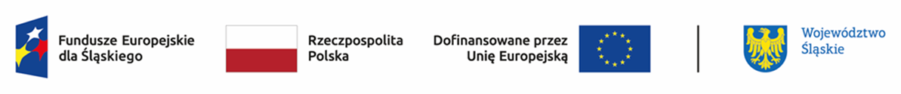

Lista wniosków złożonych w odpowiedzi na nabór nr FESL.06.04-IZ.01-013/23
DZIAŁANIE 6.4 Strategiczne projekty dla obszaru edukacji
(TYP: Wsparcie stypendialne uczniów)

Lp. | Numer w LSI | Tytuł projektu | Wnioskodawca | Adres Wnioskodawcy | Partnerzy | Wnioskowana wartość projektu | Wnioskowane dofinansowanie
1 | FESL.06.04-IZ.01-0017/23-001 | Śląskie. Inwestujemy w talenty PLUS - I edycja | WOJEWÓDZTWO ŚLĄSKIE | 40-037 Katowice,  ul. Juliusza Ligonia 46 | nd | 18 455 800,00 | 16 610 220,00

